**Interpoliavimas**

1. ***Kas yra Interpoliavimas?***

Interpoliavimas - tai tolydžios kreivės, einančios per duotus taškus, radimas.

1. ***Kokie taškai vadinami interpoliavimo kreivės vaizdavimo taškais?***

Artimi vienas kitam taškai, kuriuose apskaičiuojama ir vaizduojama interpoliuojanti kreivė (dažniausiai tokių taškų žymiai daugiau nei interpoliavimo mazgų).

1. ***Periodinio splaino sąlyga:***

Pirmo mazgo pirmos ir antros eilės išvestinės lygios paskutinio mazgo pirmos ir antros eilės išvestinėms.

1. ***Kas yra Ermito splainai?***

Ermito splainai yra antros eilės defekto splainai.

1. ***Splaino laisvais galais sąlyga:***

Splaino galiniuose mazguose antros eilės išvestinės lygios nuliui.

1. ***Kas yra interpoliavimo mazgai?***

Duoti taškai, per kuriuos turi praeiti interpoliavimo kreivė.

1. ***Interpoliuojančios kreivės savybės.***

\* Kreivė turi praeiti per visus duotus taškus.

\* Funkcijos išraiška neturi būti sudėtinga.

1. ***Pakeitus funkcijos arba išvestinės reikšmę viename taške interpoliacinė kreivė pakinta visuose intervaluose. Koks tai splainas?***

Globalusis.

1. ***Ką parodo Splaino defekto eilė?***

Splaino defekto eilė parodo, kelios aukščiausios eilės išvestinės nesutampa interpoliavimo taškuose.

1. ***Pakeitus funkcijos arba jos išvestinės reikšmę viename interpoliavimo taške pakinta tik dviejų su šiuo tašku susietų kreivių forma. Koks tai splainas?***

Lokalusis.

**Aproksimacija**

1. ***Kada taikoma diskrečioji Furjė transformacija?***

Diskrečioji Furjė aproksimacija taikoma periodinėms taškų sekoms, kai intervalai tarp taškų vienodi.

1. ***Sąlygos, kurias turi tenkinti aproksimuojanti funkcija.***

* Funkcijos analitinė išraiška neturi būti labai sudėtinga.
* Funkcija turi būti nesunkiai integruojama ir diferencijuojama.
* Funkcija turi būti nesunkiai surandama (parametrai apskaičiuojami pagal žinomas formules arba sprendžiant tiesinių lygčių sistemą).

1. ***Duotiems taškams atlikta Furje aproksimacija su filtravimu pagal dažnius. Kuris dažnių ir amplitudžių regionas naudojamas atkuriant funkciją?***

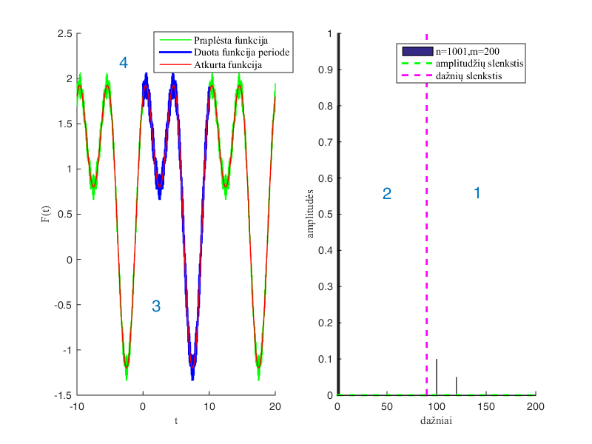

Ats: 2.

1. ***Žinomas signalas su triukšmu. Furje aproksimacija gali būti naudojama signalui filtruoti. Kokias savybes paprastai turi triukšmo dedamosios?***

Didelis dažnis, maža amplitudė.

1. ***Aprosimuojančios kreivės savybė:***

Aproksimuojanti kreivė neprivalo eiti per duotus taškus.

1. ***Kas yra dažnių ir amplitudžių erdvė?***

Tai taškų aibė, kurių abscisė ir ordinatė atitinkamai yra dažnis ir amplitudė.

1. **Kokios yra Furjė transformacijos bazinės funkcijos?**

Furje aproksimacijos bazinės funkcijos yra  sin(x) ir cos(x).

1. ***Kokiu atveju aproksimavimo ir interpoliavimo uždaviniai tapatūs (interpoliuojama ir aproksimuojama daugianariais)?***

Kai duotų taškų ir bazinių funkcijų skaičius sutampa.

1. ***Duota taškų seka  (x_i,y_i), i= \overline{1,n}   aproksimuojama Furje transformacija. Koks yra maksimalus galimas harmonikų skaičius m?***

[m=(n+1)/2](https://moodle.ktu.edu/filter/tex/displaytex.php?texexp=m%3D%28n%2B1%29%2F2).

1. ***Ką vadiname aproksimavimu?***

Aproksimavimas - tai tam tikrai funkcijų klasei priklausančios funkcijos radimas su sąlyga, kad funkcijos reikšmės aproksimavimo taškuose būtų kiek galima mažiau nutolusios nuo duotųjų reikšmių.

1. ***Kokiu atveju aproksimavimo ir interpoliavimo uždaviniai tapatūs (interpoliuojama ir aproksimuojama daugianariais)?***

Kai duotų taškų ir bazinių funkcijų skaičius sutampa.

1. ***Kokioms taškų sekoms aproksimuoti naudojamos bangelės?***

Pavieniams signalams.

1. ***Kokius reikalavimus turi tenkinti bangelės funkcija [  \psi(t)  ](https://moodle.ktu.edu/filter/tex/displaytex.php?texexp=%20%20%5Cpsi%28t%29%20%20)?***

[  \int_{-\infty}^{\infty}{\psi(t) dt}=0,  \int_{-\infty}^{\infty}{\psi^2(t) dt}<\infty    ](https://moodle.ktu.edu/filter/tex/displaytex.php?texexp=%20%20%5Cint_%7B-%5Cinfty%7D%5E%7B%5Cinfty%7D%7B%5Cpsi%28t%29%20dt%7D%3D0%2C%20%20%5Cint_%7B-%5Cinfty%7D%5E%7B%5Cinfty%7D%7B%5Cpsi%5E2%28t%29%20dt%7D%3C%5Cinfty%20%20%20%20).

1. ***Kokios plėtinių lygtys galioja Haro bangelėms?***

Haro bangelėms galioja plėtinių lygtys, kurios tiesiškai išreiškia mastelio ir bangelių funkcijas per mastelio funkcijas smulkesniame lygyje.

1. Grafikas, vaizduojantis Haro motininės bangelės funkciją.

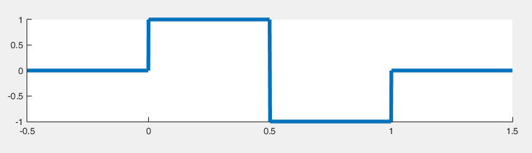

1. **Koks algoritmas naudojamas Haro bangelių aproksimavimo ir detalių koeficientų apskaičiavimui?**

Piramidinis.

1. Grafikas vaizduojantis Haro bangelės motininę mastelio funkciją.

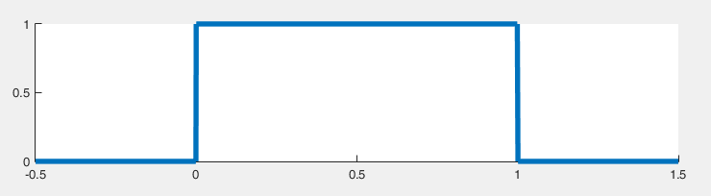

**Paprastųjų diferencialinių lygčių sprendimas**

1. ***Kvadratūrinės formulės taikomos,***

Skaitiškai įvertinti apibrėžtinį integral

1. ***Kokios tikslumo eilės yra Simpsono formulė, taikoma apibrėžtinio integralo skaičiavimui?***

3.

1. ***Paprastoji diferencialinė lygtis sprendžiama IV eilės Rungės - Kutos metodu. Kokie veiksmai atliekami kiekvieno žingsnio metu?***

Prognozavimas ir koregavimas.

1. ***Sprendžiama paprastoji diferencialinė lygtis. Kaip nustatomos integravimo konstantos sprendžiant Koši uždavinį?***

Pagal žinomas pradines reikšmes.

1. ***Nagrinėjama tolydi funkcija [y=f(x)](https://moodle.ktu.edu/filter/tex/displaytex.php?texexp=y%3Df%28x%29). Kokia funkcijos išvestinės [f'(x)](https://moodle.ktu.edu/filter/tex/displaytex.php?texexp=f%27%28x%29), apskaičiuotos taške [M_0(x_0;f(x_0))](https://moodle.ktu.edu/filter/tex/displaytex.php?texexp=M_0%28x_0%3Bf%28x_0%29%29), geometrinė prasmė?***

Funkcijos [y=f(x)](https://moodle.ktu.edu/filter/tex/displaytex.php?texexp=y%3Df%28x%29)liestinės, nubrėžtos per tašką [M_0](https://moodle.ktu.edu/filter/tex/displaytex.php?texexp=M_0), krypties koeficientas.

1. ***Nagrinėjama tolydi funkcija [y=f(x)](https://moodle.ktu.edu/filter/tex/displaytex.php?texexp=y%3Df%28x%29). Kokia funkcijos išvestinės [f'(x)](https://moodle.ktu.edu/filter/tex/displaytex.php?texexp=f%27%28x%29)mechaninė prasmė?***

Funkcijos kitimo greitis.

1. ***Kada intervalas yra apibrėžtas Rymano prasme?***

Integralas apibrėžtas Rymano prasme, kai integravimo intervale "apatinės" ir "viršutinės" integralinių sumų ribos sutampa

1. ***Kokio tipo yra kvadratūrinės funkcijos Jei interpoliavimo mazgai apskaičiuojami taip, kad kvadratūrinė formulė tiksliai integruotų galimai aukštesnės eilės polinomus?***

Gauso tipo.

1. ***Atliekamas skaitinis funkcijos diferencijavimas duotame intervale. Kokią diferencijavimo formulę galima taikyti intervalo kairiajame gale?***

Pirmyneigę.

1. ***Sprendžiama paprastoji diferencialinė lygtis. Kaip nustatoma metodo tikslumo eilė?***

Lyginami analitiniu ir skaitiniu metodais gauti sprendiniai po vieno žingsnio.

1. ***Skaitiškai diferencijuoti pradedama intervalo kairiajame gale. Kada galima taikyti pasirinktos eilės centrinę diferencijavimo formulę?***

Kai pakanka kairėje pusėje esančių taškų formulei pritaikyti.

1. ***Skaitiniais metodais sprendžiama paprastoji diferencialinė lygtis (PDL). Kaip nustatomas metodo stabilumas?***

Tiriamas skaitiniu metodu gautas tiesinės homogeninės PDL sprendinys po daugelio žingsnių.

1. ***Kam apibrėžtinio integralo skaičiavime naudojamas Hemingo metodas?***

Svoriniams koeficientams apskaičiuoti.

1. **Kokios yra kavdratūrinės lygtys jei interpoliavimo mazgai pasirenkami laisvai?**

Jei interpoliavimo mazgai pasirenkami laisvai, tai kvadratūrinės formulės yra Niutono - Koteso tipo.